砍价活动运营：订单门槛、帮砍限次与启停核验｜云上订货系统

从PC砍价活动列表配置订单参与规则
砍价活动围绕已经生成的订单组织好友帮砍。客户从原订单付款页读取可参加的活动，发起后保留活动、客户和原订单之间的关联，砍满后把优惠应用回同一订单。因此运营人员先确定订单金额门槛、适用客户和帮砍规则，再安排宣传；不能按单个商品起始价、最低价或随机砍减区间配置，这些不是该PC表单的配置字段。
管理端功能页为砍价活动列表，具备权限时新增，点击名称进入详情。详情包含活动详情、参与记录和帮砍记录，编辑与启停分别受对应权限和状态限制。没有新增或编辑按钮时，先核账号权限及活动状态；查看记录权限不能替代操作权限。实际菜单路径随目标版本核对，下面结构图说明字段关系，不作为当前账号已经可见该入口的证明。
新增填写活动名称、活动起止时间、活动说明、活动规则，以及各项金额、次数和客户类型。名称最多一百字，说明最多五百字，规则最多一千字；起止时间输入精确到秒，列表时间显示到分钟，交接临界时刻时应打开详情核完整时间。规则文字应说明达到门槛、邀请帮砍、限次和成功优惠的含义，不能只写优惠很大而遗漏客户实际操作条件。
保存前检查必填项和开始结束顺序，保存成功后刷新列表并重新打开详情，逐项核金额、客户类型、时段和限制是否与方案一致。新增初始为未开始，不能把保存成功当成已经取得客户参与。客户原单是否符合条件、手机入口是否出现及实际发起结果要分别核验；仅看到活动名称，尚不能证明优惠已生效。
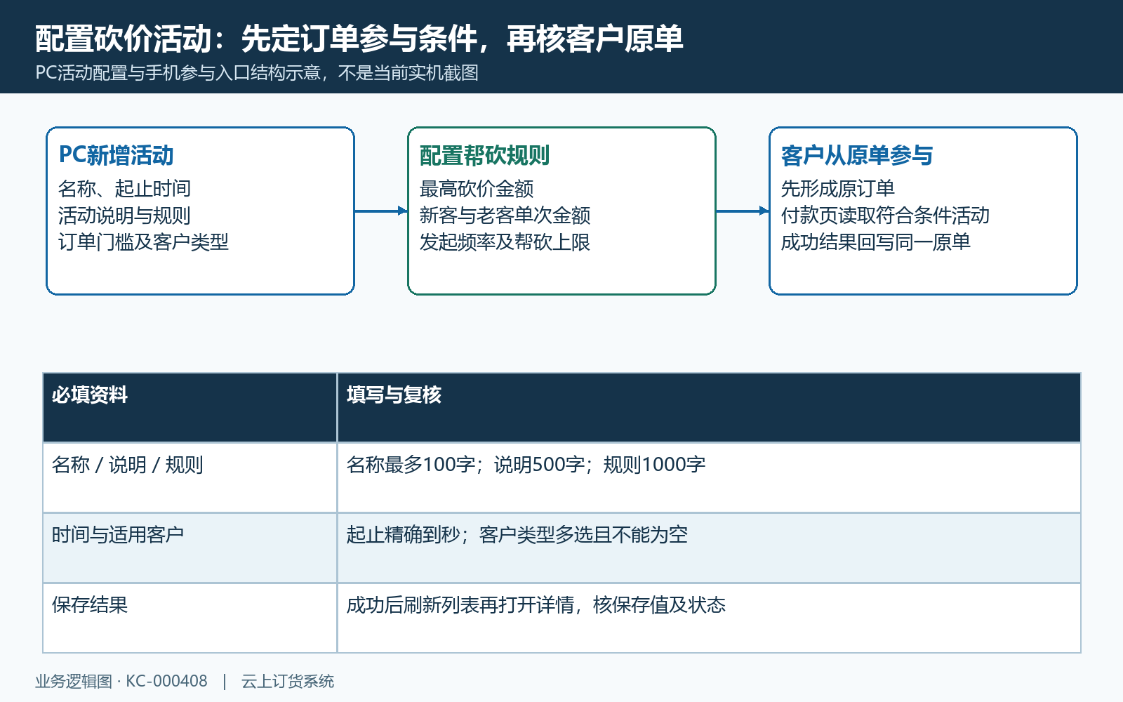
图1：PC必填规则与客户原订单入口按顺序关联；本图只说明配置与原订单的规则关系，不能证明当前入口已可用。

先检查订单门槛与三项砍价金额的关系
订单金额门槛控制订单是否能匹配活动，最高砍价金额是这条参与记录最终要达到的优惠目标；新客户和老客户砍价金额控制对应身份的一次帮砍。四项金额都按金额填写，不能把最高砍价理解为商品最低售价，也不能把新客户金额写成新客户下单立减。订单入口用原订单金额与门槛比较，运输、其他优惠和最新待付结果仍回原单查。
PC金额输入按两位小数校验，门槛允许的输入下界为零，最高、新客、老客金额必须为正数。保存还有关系校验：最高砍价必须严格小于订单金额门槛，新客和老客单次金额均不能超过最高砍价。即使门槛输入框能填零，零也无法与正数最高砍价组成可保存方案；最高与门槛相等同样不满足条件，不能把它宣传成零门槛全额砍。
例如门槛五百元、最高五十元、新客十元、老客三元，三项关系均成立；四百九十九元订单不能据此参加，五百元订单仍需满足客户类型、时间及发起限次。若把最高改为五百元，应先修正最高或门槛，再保存。遇到新客或老客金额超过最高的提示，核两个单次字段，不以改名称、重复点保存或先启用来绕开校验。
实际最后一次金额按剩余可砍封顶。目标五十元、已砍四十三元时，即使命中新客十元，本次只计七元，累计达到五十元后才进入成功处理。运营说明须区分设定单次金额与实际明细金额，客户看到最后一次少于十元时先核剩余和身份。帮砍次数、链接访问次数与优惠金额也不是同一单位，不能通过人数直接推算原单应付。
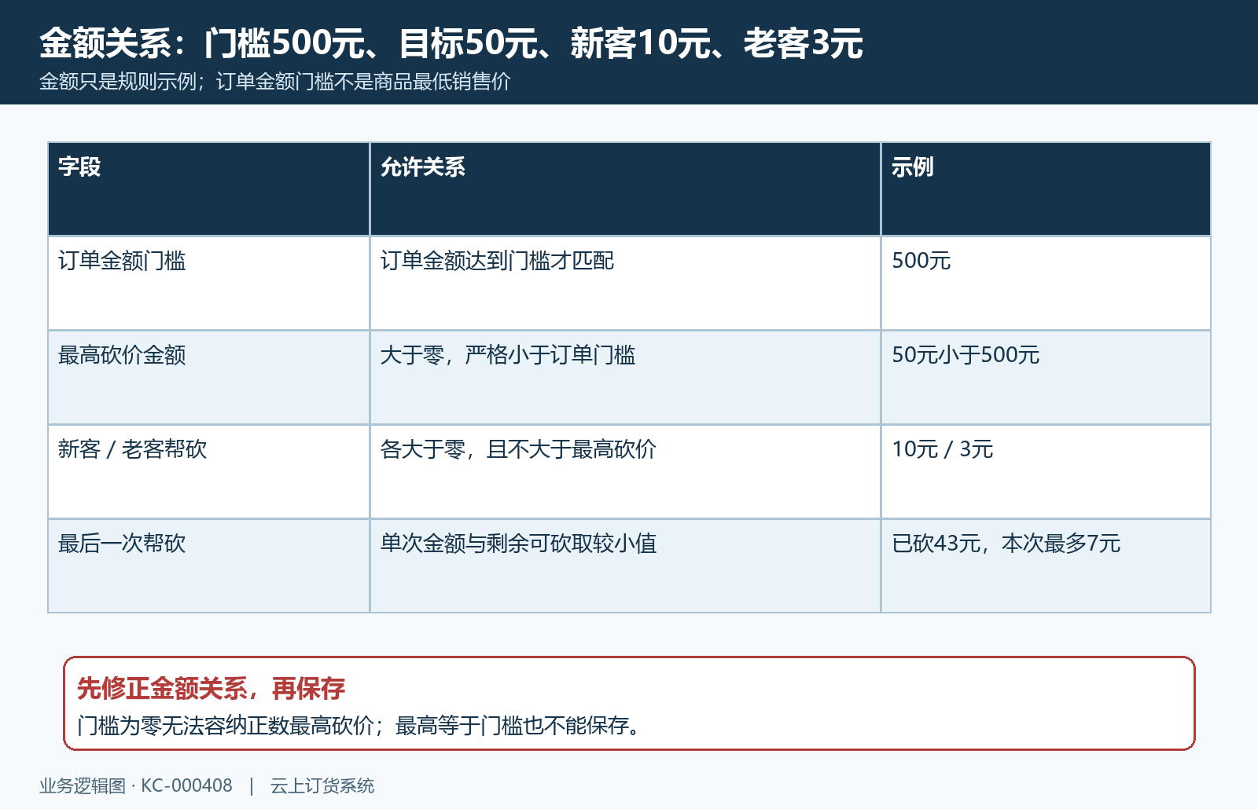
图2：先满足最高金额严格小于订单门槛及单次上限，再核最后一次剩余封顶。

分别设置发起频率帮砍上限与新客金额
发起频率同时填写天数和次数，PC天数范围一至三百六十五天、次数一至九十九次。它限制同一客户在同一活动内新增参与记录，按向当前时间回看约定天数统计，不是每周固定一天清零。一个原订单只能参与一次，已经参加过时应继续该记录，不能在同一单上更换活动或重复发起来重新获得目标优惠。
每人可帮砍次数上限范围一至九百九十九次，每人每日帮砍次数上限范围一至九十九次，两者均按帮砍客户在同一活动的有效记录累计，跨不同订单仍占用次数。每日计数按系统日期判断，总计数覆盖同活动；每日额度并不覆盖或重置累计额度。配置时应让每日额度与总额度符合运营安排，并向客户说明已触发任何一项上限就不能继续本次帮砍。
帮砍还限制不能给自己帮砍、同一客户不能对同一参与记录帮砍两次。切换手机、重新打开分享链接或换另一个好友订单，分别不能改变同客户身份、已有帮砍记录或活动累计额度。发起受限与帮砍受限是两个问题，先核客户是在创建新参与，还是在给已有记录帮砍，再查对应明细与提示，避免把所有失败都解释为今天次数用完。
新客户金额不是仅凭首次打开链接判定。相关判定要求客户创建时间不早于活动启用时刻，且没有历史砍价参与或帮砍记录；资料时间缺失或历史查询失败有按老客户处理的路径。启用时刻与计划开始时间要分开看，宣传不宜承诺只要刚打开或第一次购买就必定获得新客金额。若客户认为身份不符，保存脱敏身份、活动启用时间和已有记录，再核实际金额。
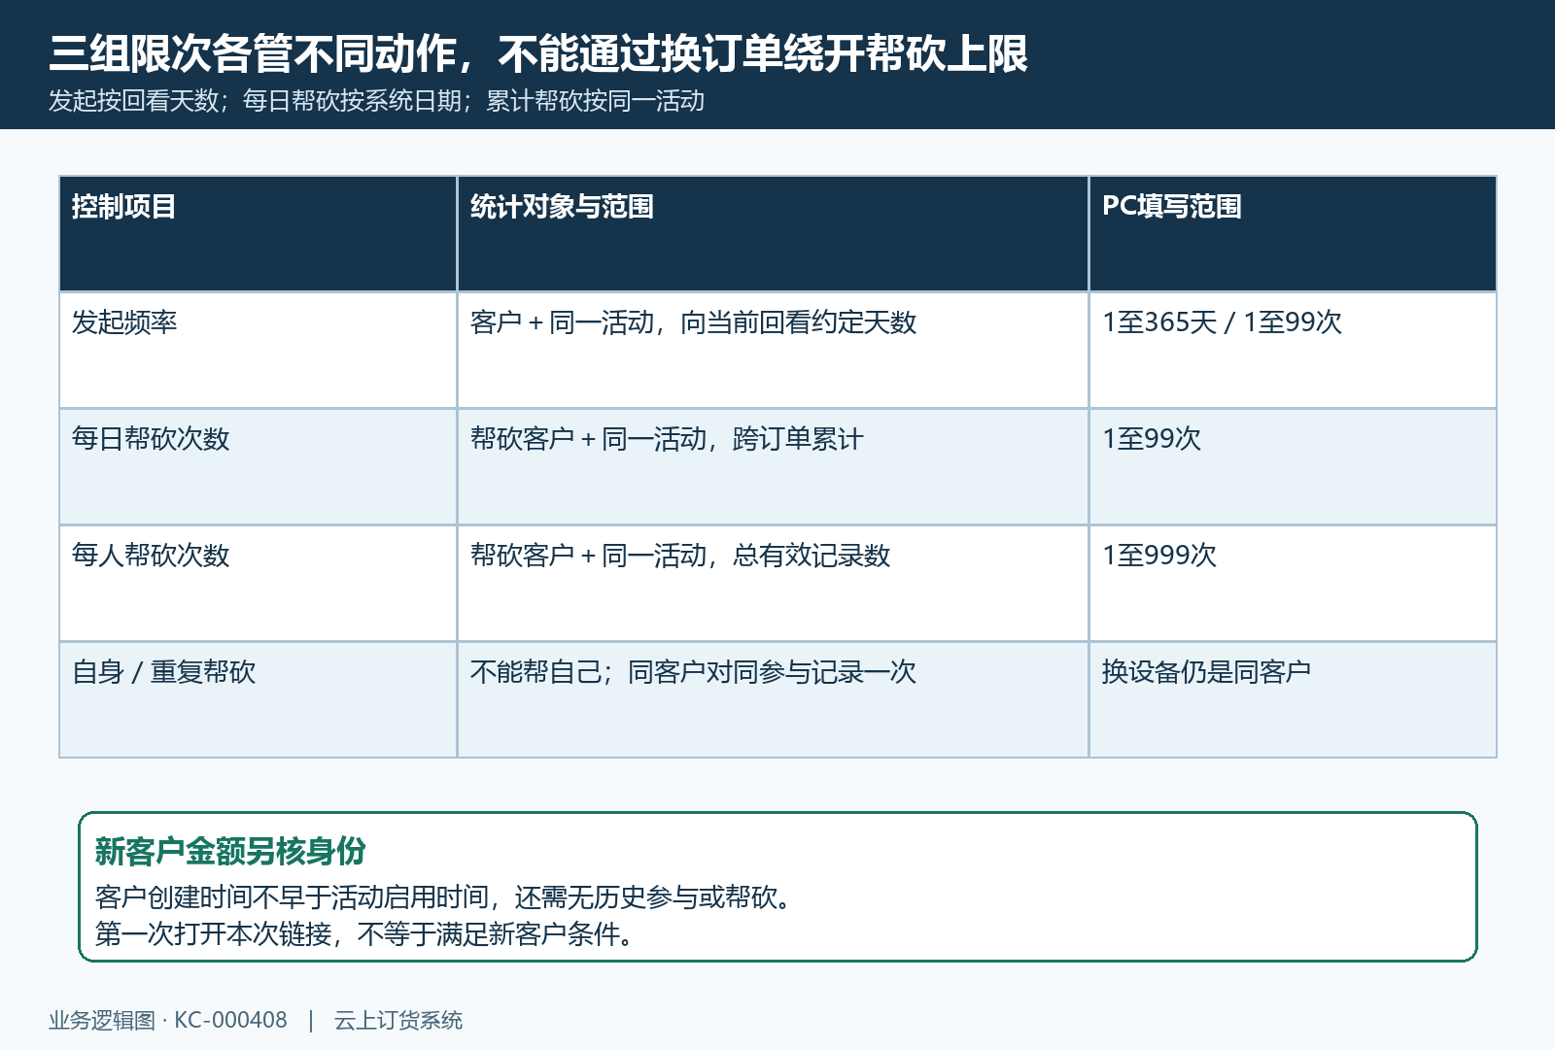
图3：发起与帮砍分别限次；换订单不重置同活动帮砍额度，新客另核身份。

核客户类型时间冲突与可选分享资料
客户类型为必填多选，用来限定适用人群。新增和编辑保存时，同企业有效的未开始、进行中活动会参与冲突检查，只要客户类型有交集且时间区间重叠，就不能保存为另一项有效安排。编辑时排除活动自身，改自己的说明不应误判成与自己冲突；已过期活动不在这两种状态的检查范围内，仍应保留历史用于解释旧参与。
冲突边界包含相等时刻。例如零售活动甲在十八点结束，包含零售的活动乙也从十八点开始，两者仍被视为重叠，不能只看日期不同或活动名不同。处理时按提示核具体活动名称、适用类型和完整起止时间，调整人群或错开时间边界后重新保存。多个类型中只要一个共用就应检查，不是必须两个活动勾选完全一致才冲突。
分享标题、描述、图片等是可选资料；PC长度分别为标题一百字、描述二百字、图片地址五百字，小程序页面路径二百字、应用标识六十四字。准备资料时确认它们对应本活动及正确参与页面，避免使用另一项优惠的图片或普通订单链接。填完并保存只证明字段提交，分享是否生成、能否打开、登录与帮砍是否成功，要用真实结果逐步核，不能据此恢复不存在的接入功能说明。
活动起止时间控制参与时段，砍价券的有效时间另看实际券信息，二者不能混用。该PC编辑表单没有可填写的券有效天数字段，界面初始值与新增保存值还可能不同，所以不提供统一七天的券期限承诺。对客户告知具体优惠时核绑定原单和真实券起止时间，不能把通用满减券领取后七天的示例直接套到砍价券。
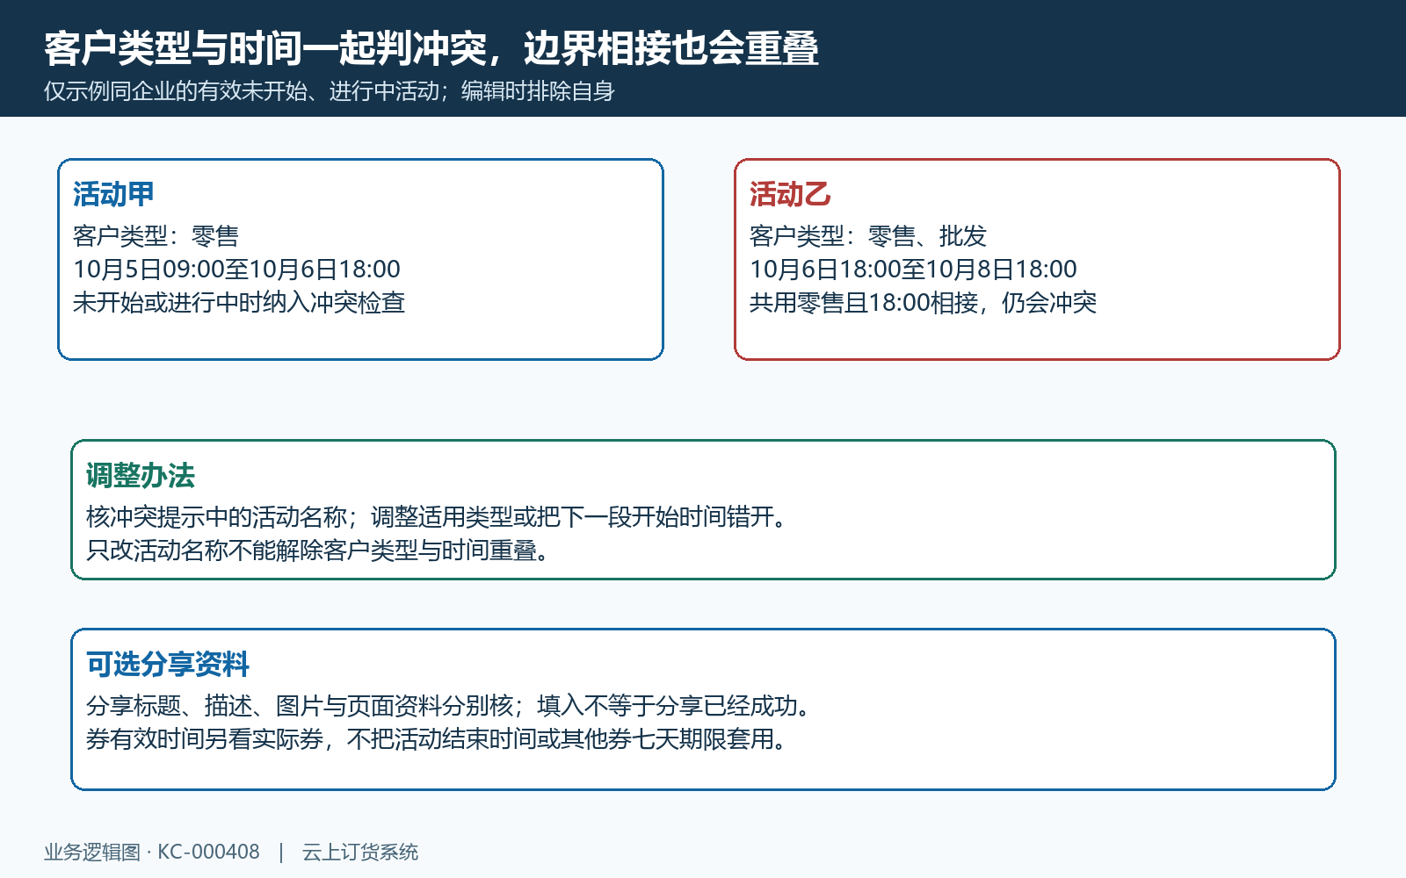
图4：相同客户类型在相等边界时也冲突，分享字段保存与实际分享成功分别核。

按计划时间核启用停用与参与状态
PC列表和详情在未开始状态显示编辑，有权限且尚未到结束时刻才显示启用；进行中显示停用。操作前确认目标活动和状态，启用确认框应复核规则无误，停用确认框提示不能继续参与。列表删除入口仅在未开始时显示，应先核操作对象及是否需要保留资料，不能把删除当成处理中活动的常规结束办法，也不能承诺服务端对所有状态有相同防护。
启用将活动改为进行中并记录实际启用时刻，保留原计划开始、结束时间。即使计划开始之前手动启用成功，原单付款页匹配活动仍要求当前已在起止时间内；启用成功不等于允许提前参加。遇到进行中却没有入口，先核计划时间、原单金额、客户类型和已有参与，不立即重新创建活动。列表只显示到分钟时，时间边界需以详情的完整时刻复核。
停用把活动改为已过期并记停用时刻，同时把该活动尚在进行中的有效参与记录改为过期；已经砍价成功的记录不因此改回进行中。停用也没有证明原订单自动取消、退款或优惠全部撤销，成功记录应继续追到同一原单的优惠和付款结果。活动状态与参与状态必须分别看，不能仅凭活动已结束就把所有客户订单都当失败或作废。
活动有到点自动开启、关闭及处理过期参与的规则，当前部署是否按时运行仍须检查实际状态和时间。到结束点后刷新详情、参与记录及客户真实提示，发现不一致时保留时刻和脱敏标识，不拿旧进度条继续宣传可帮砍。已过期活动在该PC入口没有重新启用操作，后续活动按新规则重新安排，旧成功和过期记录保留用于核对。
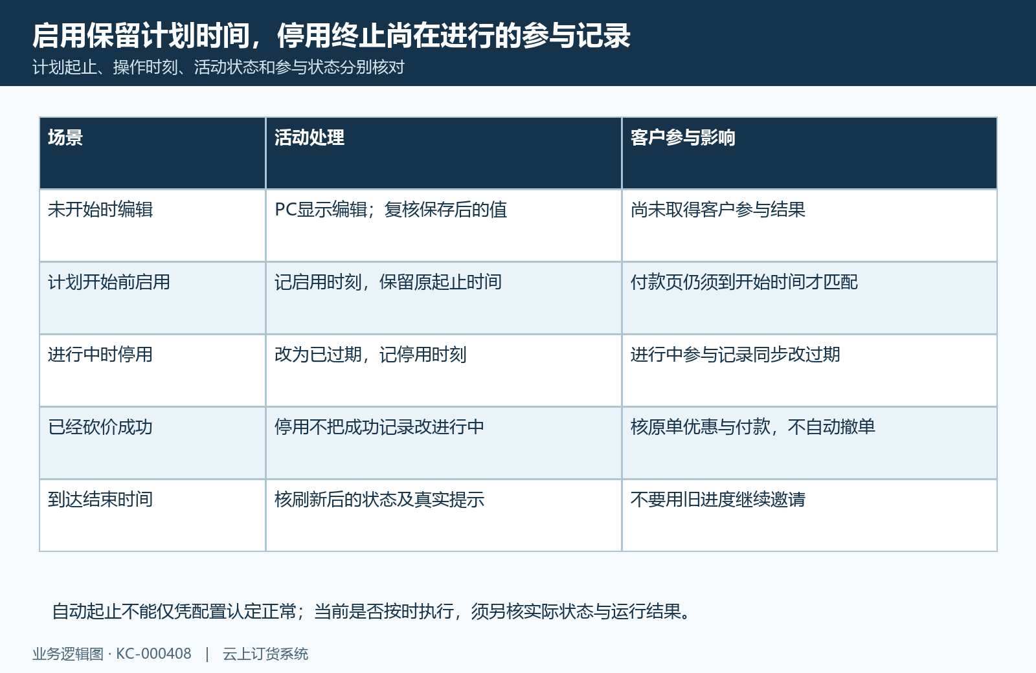
图5：手动启用保留计划时间，停用影响进行中参与，成功与原单付款另核。

用参与帮砍统计追到原订单优惠与付款
活动详情的参与记录用于核客户、订单金额、最高砍价、已砍金额、帮砍人数和状态，帮砍记录用于核帮砍客户、金额、新老客户及时间。追查一条参与项时从其行内帮砍记录进入，核列表当前是否限定这条记录；不要把整个活动全部帮砍归到一个客户。客户同活动多个订单可能形成多个参与项，应结合原单和发起时间定位。
参与人数按有效参与记录计数，不能直接写成去重购买人数；砍价成功统计成功记录，总砍价金额只合计成功记录的已砍金额，尚在进行中的累计数不能当全部已经取得优惠。新客和老客帮砍数也是明细记录口径，不能直接转成新增注册人数或成交客户数。关键词搜索列表和统计卡片范围分别核，输入某个客户并不保证卡片随之只统计该客户。
达到最高金额后，成功处理生成发起客户的砍价券，绑定原订单并替换原优惠券、重新计算相关金额。例子中原单五百元，原券优惠二十元，砍价成功五十元，忽略其他费用时应付为四百五十元，不能再减二十元成为四百三十元。部分付款、已付款或金额异常时核实际收款和最新原单，不根据活动成功推断已经付清，也不承诺自动退差额。
最终核验应留活动、脱敏原单、参与项、关键操作时刻、实际提示及金额变化，把规则保存、可用入口、有效帮砍、优惠更新和支付结果逐项对上。发现入口缺失或当前显示与规则不同，先记录差异并处理可核清的其他项；示意图不能证明当前帮砍、优惠或付款处理已完成。客户记录的进一步定位与付款跟进可继续看下一篇相关说明，运营统计则保持上述活动范围和记录口径。
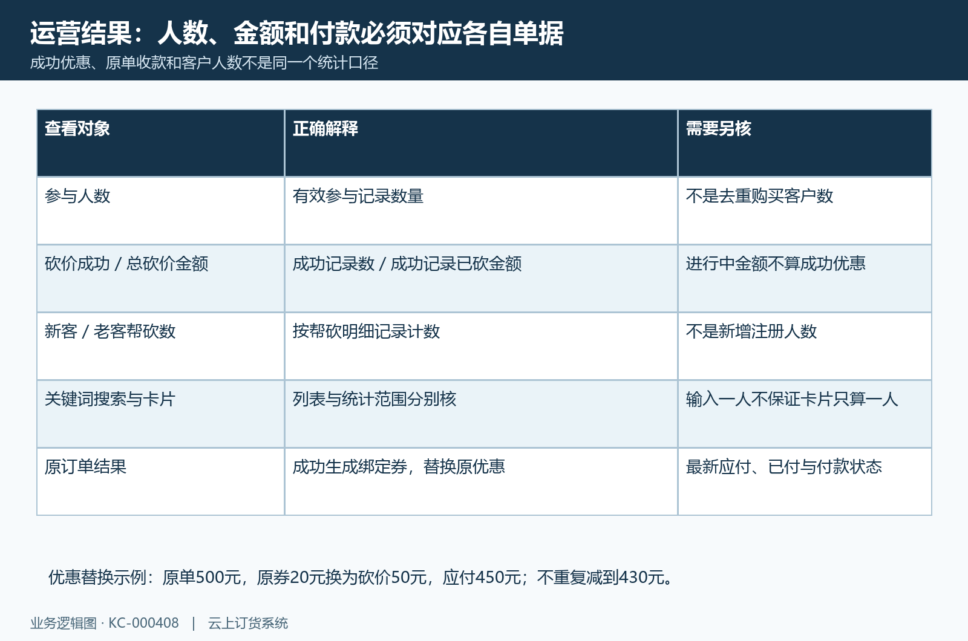
图6：各卡片按自身范围统计，砍价优惠替换原券并回同一订单核付款。

下一步学习
继续核客户砍价跟进的参与记录、帮砍明细和原单付款，与订单促销设置的订单金额及参与条件。

